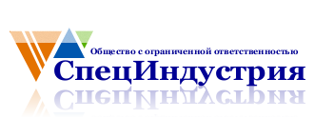
618909, Пермский край, г.Лысьва, ул.Аликина, д.43,
ИНН 5918998790, КПП 591801001, ОГРН 1145958026103
Р/счет 40702810449230090671 в ОАО «Сбербанк России» г.Пермь
К/счет 30101810900000000603, БИК 045773603
Тел. (34249) 6-53-63,6-54-57, 6-55-42 e-mail: office@specindustria.ru

ОПРОСНЫЙ ЛИСТ НА РОЛИКООПОРУ ВЕРХНЮЮ ЖЕЛОБЧАТУЮ

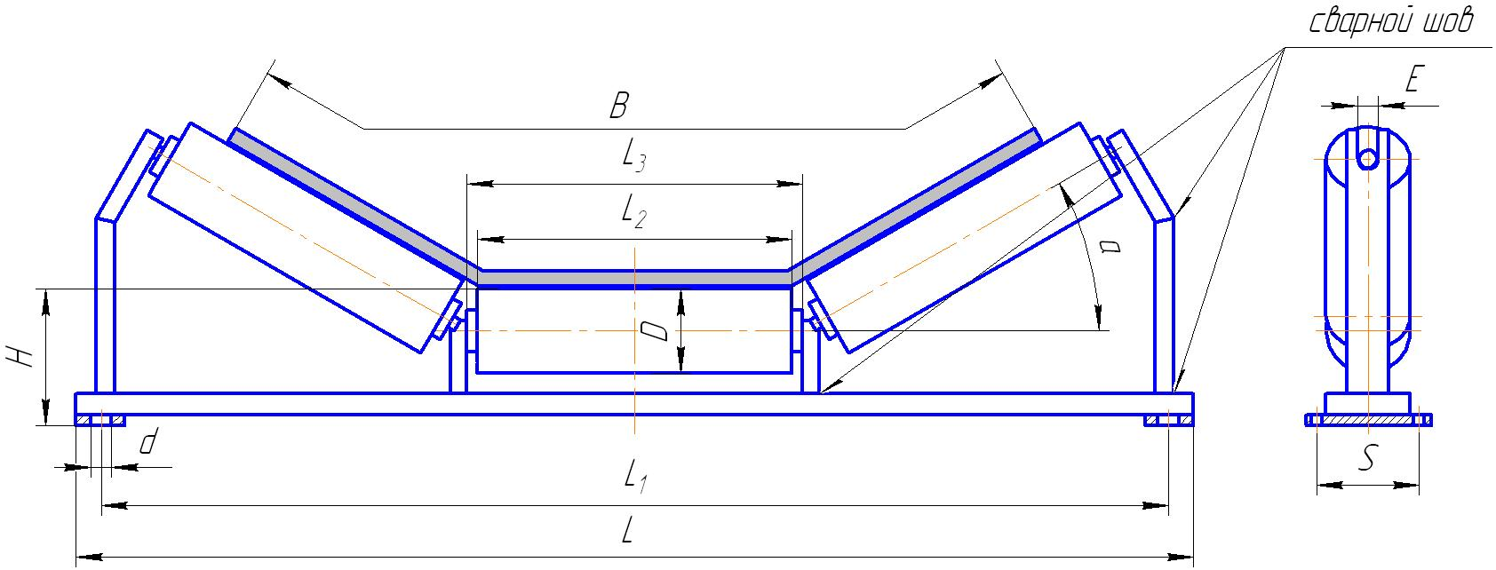

В, мм | D, мм | L, мм | L1, мм | L2, мм | L3, мм | H, мм | α, мм | E, мм | s, мм | d, мм | Кол-во, шт

Данные о заказчике
Наименование организации
Адрес (юридический и фактический)
Телефон
e-mail
Контактное лицо

